Монтаж соединителей RJ45
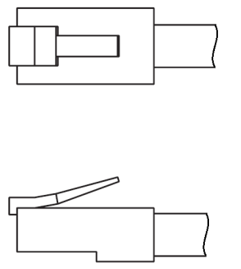
Нарезка кабеля
Нарезку кабеля выполнять на машине для мерной резки. Допускается производить нарезку кабеля ручным инструментом. Длина кабеля выбирается в соответствии с конструкторской документацией.
Припуск на заделку в соединитель 15 мм.
Установка параметров нарезки в соответствии с инструкцией на машину для мерной резки.

Зачистка провода
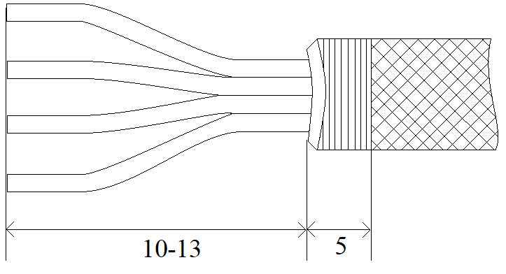
Рисунок 19.1
Концы проводов и жил кабеля следует зачистить в соответствии с рисунком 19.1.
Установка параметров зачистки в соответствии с инструкцией на машину для зачистки.

Монтаж соединителя
В соединитель RJ45 следует монтировать кабели промышленного изготовления:
- снять наружную изоляцию кабеля на длину 10-13 мм;
- развернуть экран (фольгу) и загнуть в сторону основного кабеля, накрутить на экран дренажный провод на длину 5 мм, лишнюю часть оболочки с экраном обрезать;
- снять и обрезать защитную ленту с проводников;
- расплести парные кабели;
- установить жилы кабеля до упора в торец соединителя и произвести обжим с помощью монтажного инструмента Т568R или аналогичным.
Контроль (прозвонка)
Осуществить контроль целостности связей (методом “прозвонки”) в соответствии со схемой электрической.

Контроль ОТК
До установки контактов в соединитель:
- контакты не должны быть повреждены.
После установки контактов в соединитель:
- при правильной обжимке кабель должен плотно находится в соединителе.

